ИННОВАЦИЯЛЫҚ ТЕХНОЛОГИЯЛАР ЖАҒДАЙЫНДА МАМАННЫҢ ҚҰЗІРЕТТІЛІГІН ҚАЛЫПТАСТЫРУ ЖОЛДАРЫ

Қазіргі заман талабы - оқытудың жаңа технологияларын меңгеру. Оқытудың жаңа технологияларының бірі - интерактивті техника және технология. Интерактивті техника және технологиясының дамуы кезеңінде осы заманға сай білімді, әрі білікті жұмысшы мамандарын даярлау оқытушының басты міндеті болып табылады. Қоғамдағы ақпараттаңдыру процестерінің қарқынды дамуы жан-жақты, жаңа технологияны меңгерген жеке тұлға қалыптастыруды талап етеді.
Білім беру реформасы - Қазақстанның бәсекеге нақтылы қабілеттілігін қамтамасыз етуге мүмкіндік беретін аса маңызды кұралдардың бірі.
Қазақстан Республикасының Президенті Нұрсұлтан Назарбаевтың «Қазақстан жолы – 2050: бір мақсат, бір мүдде, бір болашақ» атты Қазақстан халқына Жолдауында ХХІ ғасырдағы дамыған ел дегеніміз – белсенді, білімді, денсаулығы мықты азаматтар. Таяудағы 2-3 жылда кәсіптік колледждерде білім берудің ұлттық жүйесінің негізін қалыптастыру керек. Келешекте жастардың техникалық білім алуын мемлекеттік кепілдендіруге көшіруді қарастыру қажет деп атап көрсетті.
Сонымен қатар бүкіл еліміз бойынша әлемдік стандарттар деңгейінде сапалы білім беру қызметін көрсетуге қол жеткізу, Оn-line тәсілінде оқыту тәжірибесін дамытып, елімізде оқу теледидарын құру, оқу жоспарларына жаратылыстану ғылымдары бойынша, бірінші кезекте, математика мен ақпараттандырудан қосымша сағаттар немесе пәндер енгізу қажеттігін баса айтты.
Бүгінгі күннін басты талабы еңбек нарығы мен қоғамның қажеттіліктерін қанағаттандыруда кәсіптік білім берудің беделі артып отыр. Оның мақсаты - техникалық және кәсіптік білім беру жүйесін қайта ұйымдастыру, бәсекеге қабілетті дағдылары бар және білім алуды жалғастыру үшін жеткілікті әлеуеті бар экономика салалары мен жұмыс берушілерді техникалық және қызмет көрсету еңбегінің білікті мамандарымен қамтамасыз ету.
Дамыған елдердегі білім беру жүйесінде ерекше маңызды мәселелердін бірі - оқытуды ақпараттандыру, яғни арнайы пәндерді оқытуда интерактивті техника және технологияларды қолдану. Қазіргі таңда елімізде білім беру жүйесінде жаңашылдық қатарына ақпараттық кеңістікті құру енгізілді. Ақпараттандыру жағдайында оқушылар меңгеруге тиісті білім, білік, дағдының көлемі күннен күнге артып, мазмұны өзгеріп отыр. Білім беру саласында интерактивті техника және технологияларды пайдалану арқылы білімнің сапасын арттыру, білім беру үрдісін интенсификациялау мен модернизациялаудың тиімді тәсілдері іздестірілуде.
Осыған орай бүгінгі күннің басты мәселесі;
- Ақпараттық сауаттылығын;
- Ақпараттық мәдениетін;
- Ақпараттық құзіреттілігін сияқты қабілеттіліктерді қалыптастыру
Оқушылардың құзыреттілігі «Оқушылардың білімі мен біліктілігін бағалаудың халықаралық бағдарламасы» негізіндегі тестілер арқылы анықталатындығын оның қойып отырған мақсатынан аңғаруға болады. Оқушылардың білімі мен біліктілігін бағалаудың халықаралық бағдарламасының мақсаты әлемдік деңгейге салыстырылатын әр мемлекеттің оқыту нәтижелері жөніндегі сенімді мәліметтерді алу саралау.Құзыреттілік тақтадағы жауабын мәтіннен алып талқылап тұрған жауаппен емес жаңа өнімнің жасалуы мен алынуымен бағаланады. Сонда ғана оқулықтар оқушының өз бетімен жұмыс жасау рөлін атқарады, оқулық оқушының танымдық, пәндік, практикалық, тұлғалық – тәжірибесінің күрделі пайымдамасы синетезі ретінде оқушы құзырлылығын арттыруға мүмкіндік жасай алады.
Ақпараттық құзіреттілік:
- сын тұрғысынан ұсынылған ақпараттар негізінде саналы шешім қабылдауға;
- өз бетінше мақсат қоюға және оны негіздеуге, мақсатқа жету үшін танымдық қызметті жоспарлауға және жүзеге асыруға;
- ақпаратты өз бетімен табуға, талдауға, іріктеу жасауға, қайта қарауға сақтауға, түрлендіруге және тасмалдауға, оның ішінде қазіргі заманғы ақпараттық- коммуникациялық технологиялардың көмегімен жүзеге асыруға;
- логикалық операцияларды (талдау, жинақтау, құрылымдау, тікелей және жанама дәлелдеу, аналогия бойынша дәлелдеу, моделдеу, ойша эксперименттеу, материалды жүйелеу) қолдана отырып, ақпаратты өңдеуге;
- өзінің оқу қызметін жоспарлау және жүзеге асыру үшін ақпаратты қолдануға мүмкіндік береді.
Оқушылардың құзіреттілігін арнайы пәндерді оқытуда интерактивті техника және технологияларды қолдану арқылы дамыту атты баяндамамда қазіргі заман талабына сай ақпараттық технологияларды, электрондық оқулықтарды және Интернет ресурстарды пайдалану оқушының білім беру үрдісінде шығармашылық қабілетін дамытуға мүмкіндік беретіндігі туралы баяндалады.
Үшінші мыңжылдық кезінде қоғамның даму көрсеткіші ретінде ақпараттық қоғамға өту ісі алынады да, ал оның ең анықтаушы рөлін ақпарат түсінігі атқарады. Ақпаратта жинау, сақтау, өңдеу және тарату тәсілдері мен құралдары динамикалық түрде өзгеріске ұшырап, солар арқылы қоғамның инфрақұрылымы қалыптаса бастады.
Колледж оқытушылары үшін ақпараттық технологияларды пайдаланудың тиімділігі:
- оқушының өз бетімен жұмысына;
- уақытын үнемдеуге;
- білім-білік дағдыларын тест тапсырмалары арқылы тексеруде;
- шығармашылық есептер шығару кезінде физикалық құбылыстарды түсіндіру арқылы жүзеге асыру;
- қашыктықтан білім алу мүмкіндігінің туындауы;
- қажетті ақпаратты жедел түрде алу мүмкіндігі;
- экономикалық тиімділігі;
- іс-әрекет, қимылды қажет ететін пәндер мен тапсырмаларды оқып үйренуде (би өнері, қол еңбегі, дене шынықтыру сабақтары т.с.с);
- қарапайым көзбен көріп, қолмен ұстап сезіну немесе құлақ пен есту мүмкіндіктері болмайтын табиғаттың таңғажайып процестерімен әр түрлі тәжірибе нәтижелерін көріп, сезінуге мүмкіндік береді;
- оқушының ой-өрісін дүниетанымын кеңейтуге де ықпалы зор.
Оқытушы сабағында ақпараттық технологияның тиімділігін жүйелі түрде көрсете біледі. Арнайы пәндерді оқытуда интерактивті техника және технологияларды қолдану іс-тәжірибесі тиімді әдіс деп ойлаймын.
Қазіргі мектептің даму болашағы қоғамның даму үрдісімен үнемі өсіп отыратын ақпарат көлемінің әртүрлі тегімен анықталады Оқушыларға білім беруде жаңа оқыту технологияларын қолдану инновациялық бағытта жұмыс жасау заман талабына сай талап етілуде. Оқу процесінде арнайы пәндерді оқытуда интерактивті техника және технологияларды тиімді пайдалану және қолдану кейінгі жылдары айтарлықтай оң тәжірибе беріп отыр. Атап айтсақ, оқушылардың өз бетімен ізденісі, пәнге деген қызығушылығын арттырып, шығармашылығын дамытуға, оқу қызметінің мәдениетін қалыптастыруға, дербес жұмыстарын ұйымдастыруға ерекше қолайлы жағдай туғызып отыр.
Электроңдық оқу құралын арнайы пәндерді оқытуда интерактивті техника және технологияларды қолдану - бұл оқу курсының ең маңызды бөлімдерін, сонымен бірге есептер жинағы, анықтамалар, энциклопедиялар, оқу эксперименттерін жүргізу нұсқаулары, практикумға, курстық проектілерге нұсқау және т.б. білім беруді басқаратын электрондық оқу құралы.

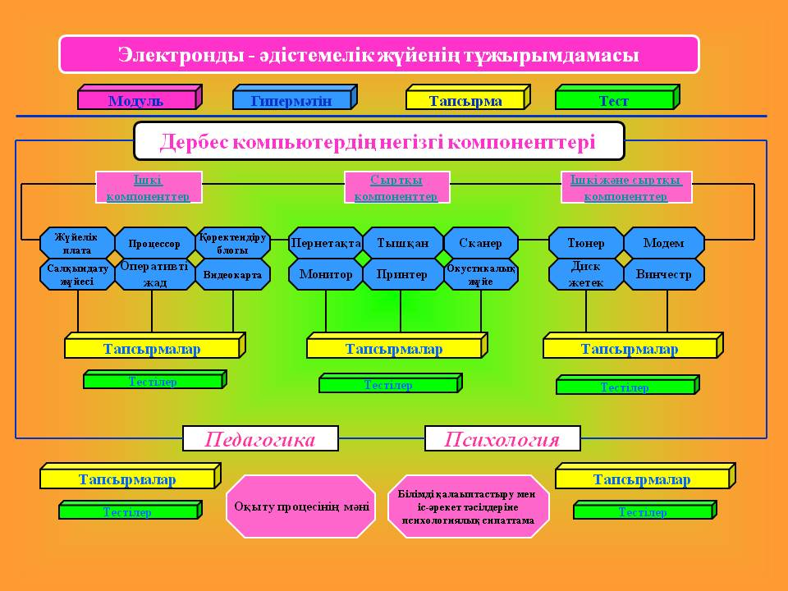
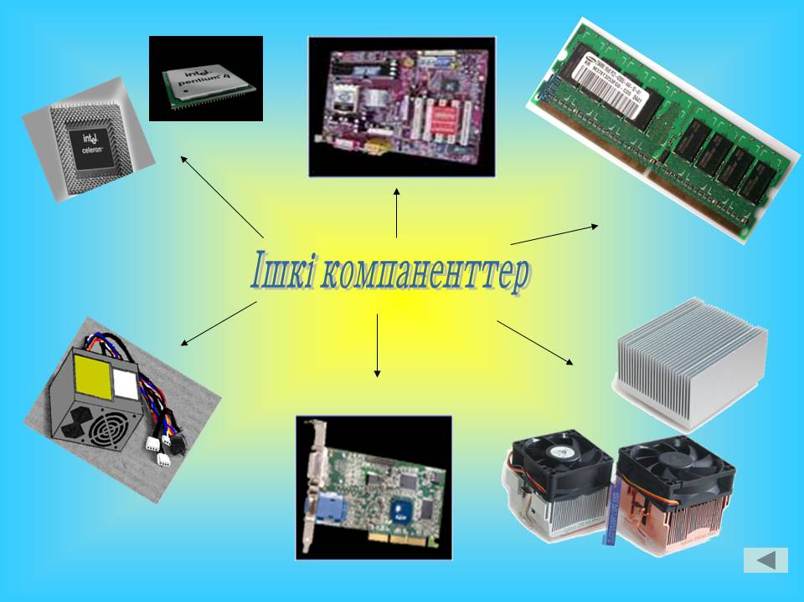
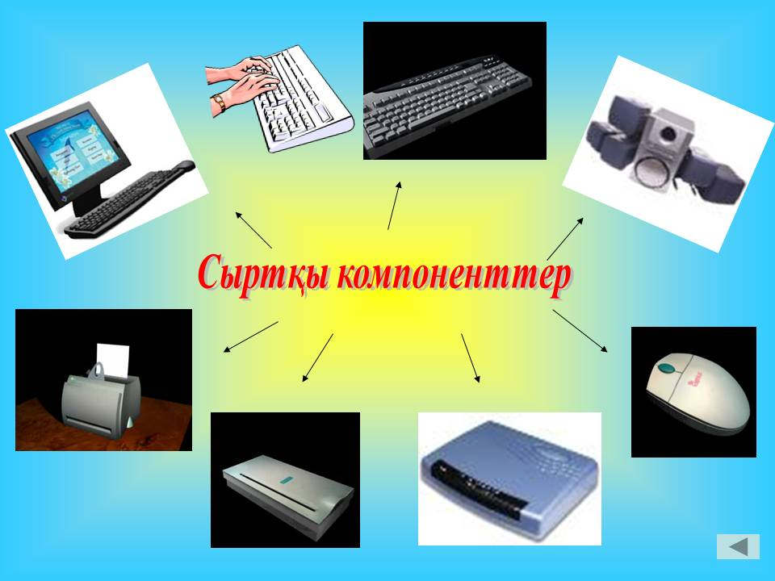
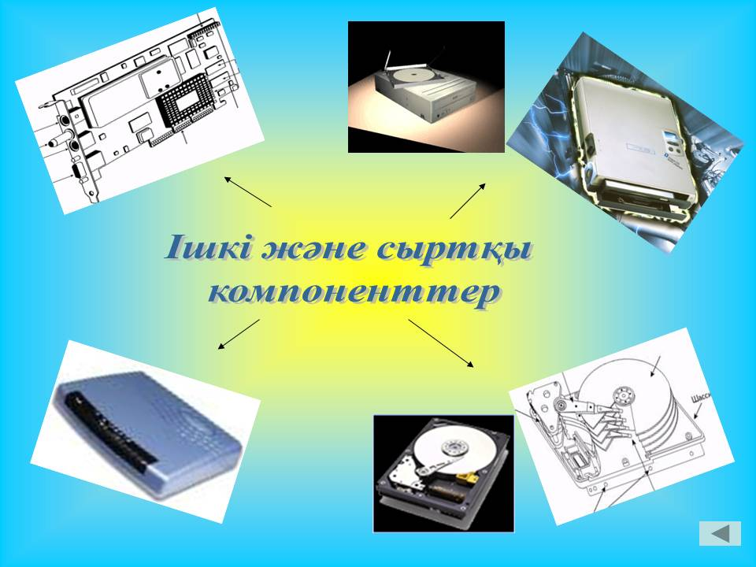

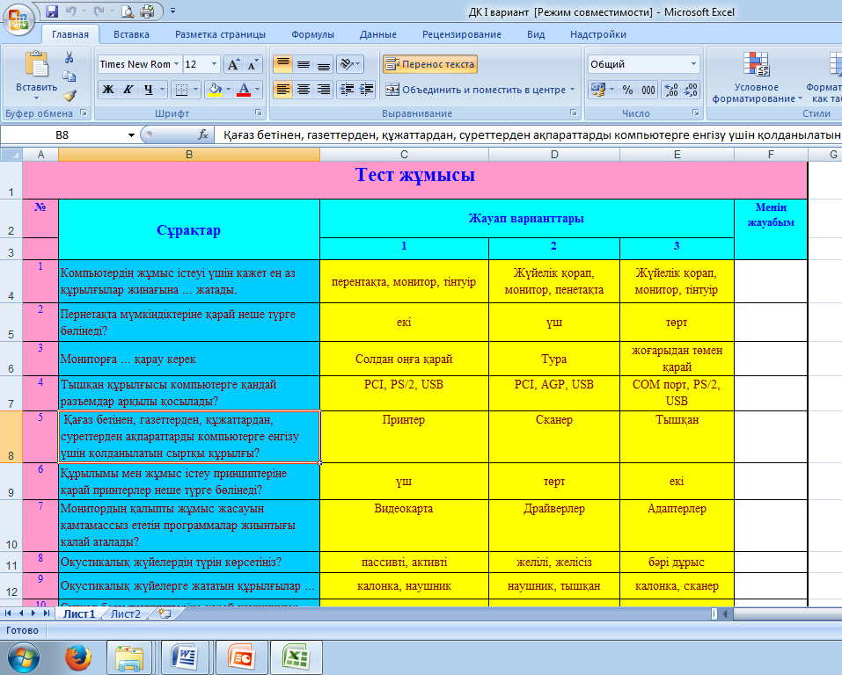

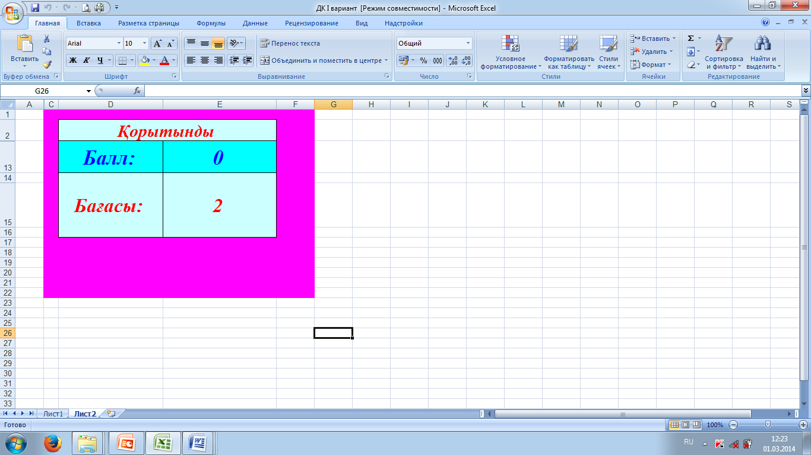

Сонымен қатар электрондық оқулықтарды сабақта пайдалану кезінде оқушылар бұрын алған білімдерін кеңейтіп, өз бетімен шығармашылық тапсырмалар орындайды. Әрбір оқушы тандалған тақырып бойынша тапсырмалар мен тарау бойынша тест жұмыстарын орындап, анимациялық практика тапсырмаларымен жұмыс жасауға дағдыланады. Электрондық оқулық арқылы түрлі суреттер, видеокөріністер, дыбыс және музыка тындатып көрсетуге болады. Бұл, әрине мұғалімнің тақтаға жазып түсіндіргенінен әлдеқайда тиімді, әрі әсерлі. Меңгерілуі қиын сабақтарды компьютердің көмегімен оқушыларға ұғындырса, жаңа тақырыпқа деген баланың кұштарЫығы оянады деп есептеймін. -сылайша оқыту құралдарының бірі - электрондық оқулық. Ол оқушыларды даралай оқытуда жаңа информац8яларды жеткЖзуге, сондай-ақ игерілген білім мен біліктЕрді тестік бақылауға арналған бағдарламалық кұрал.

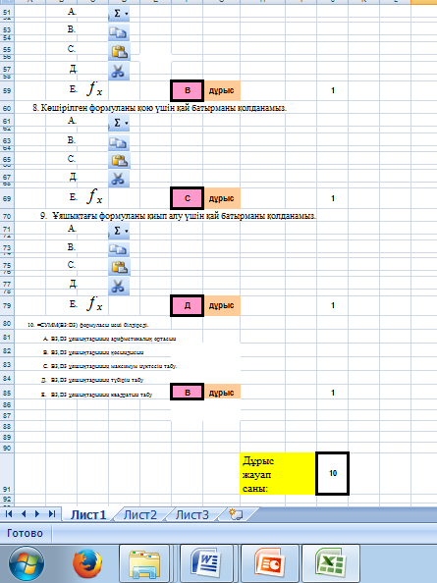
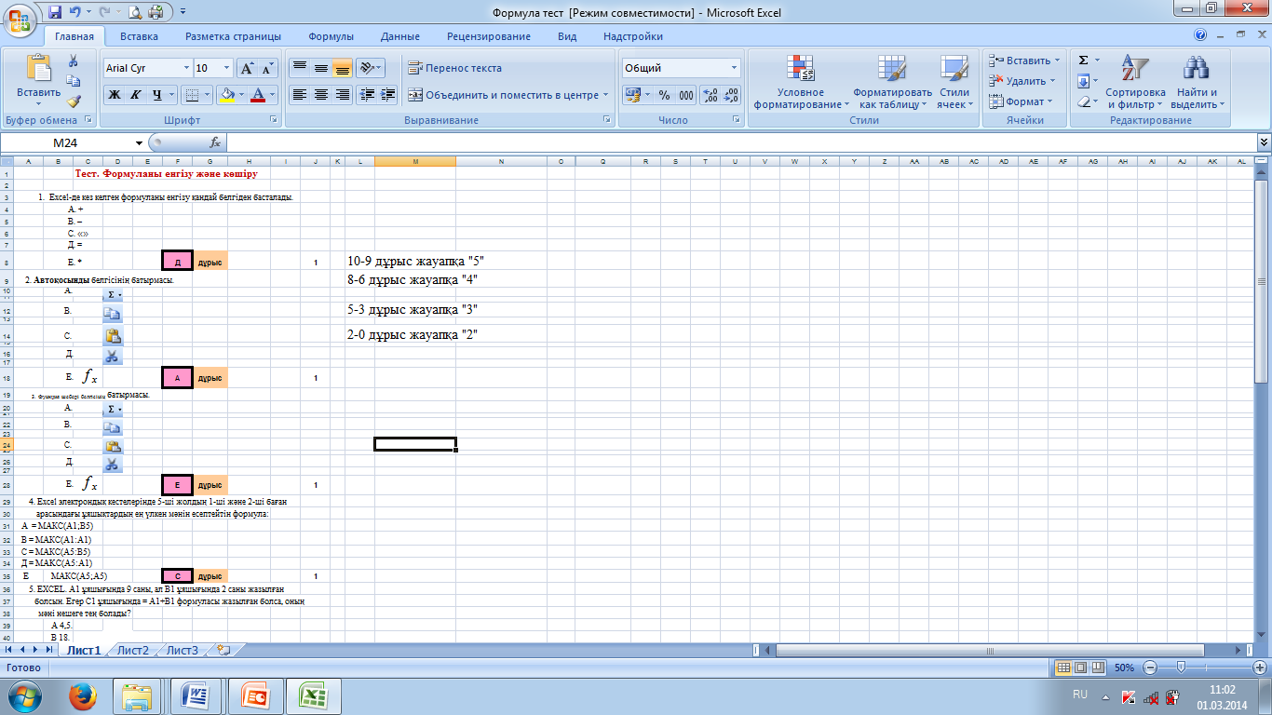

Білім - болашақ бағдары, кез-келген маман даярлайтын оқу орынның басты міндеттерінің бірі - жеке тұлғаның кұзіреттілігін дамыту. Құзірет - оқушының жеке және қоғам талаптарын қанағаттаңдыру мақсатыңдағы табысты іс-әрекетіне қажетті білім дайыңдығына әлеуметтік тапсырыс. Құзыреттілік - оқушының әрекет тәсілдерін жан-жақты игеруінен көрінетін білцм нәтижесі. Ақпараттық құзыреттілік арнайы пәндерді оқытуда интерактивті техника және технологиӭларды қолдану - бұл жеке тұлғаны҃ әртүрлі ақпаратты қабылдау, табу, сақтау, оны жүзеге асыру және ақпараттық -коммуникациялық технологияның мүмкіндіктерін жан-жақты қолдану қабілеті. Оқушылардың түпкілікті кұзіреттіліктері - білім берудің жаңа нәтижелер. Құзіреттілікті оқушының пән бойынша игерген білім, білігінің жинағы деп қабылдауға келмейді. Ол - оқу нәтижесінде өзгермелі жағдайда меңгерген білім, білік, дағдыны тәжірибеде қолдана алу қабілеті болып табылатын жаңа сапа.

Сабақтың тақырыбы: «Excel-де деректерді өңдеудің формулалары».
Сабақтың мақсаты :
Білімділік:Оқушыларды MS Excel кестелік редакторында қолданылатын формулалармен таныстыру. Формулаларды енгізу және көшіру әдістерін қарастыру.
Дамытушылық:MS Excel бағдарламасында формулалармен жұмыс жасау дағдысын қалыптастыру. Өмірде қолдана білуге үйрету. Тамақ ішу ережесін сақтауда өзін-өзі бақылау дағдысын қалыптастыру. Санитарлық-гигиеналық дағды қалыптастыру. Оқушыларды шығармашылық жұмысқа баулу.
Тәрбиелік:Жеке тұлғаның интеллектуалдық дамуын, пәнге деген қызығушылығын қалыптастыру.Тамақтану гигиенасы мен ережелерін физиологиялық тұрғыдан негіздеу, оқушылардың талдау, синтез, салыстыру, қорытындылау, ойлау қабілеттерін дамыту.

Сабақ типі: Білім тексеру, жүйелеу сабағы (практикалық сабақ)
Сабақтың әдісі: Әңгіме-сұхбат, өздік жұмыс түрлері, кесте түрлерімен жұмыс, интербелсенді тақтамен жұмыс, компьютерде Excel бағдарламасындағы есептеулер;
Сабақтың көрнектілері: MS Excel бағдарламасы, тесттер, интерактивті тақта.
Пәнаралық байланыс: Санитария және гигиена.
Сабақтың барысы:
І. Ұйымдастыру бөлімі.
Оқушылармен амандасып оларды түгендеу.
Назарын сабаққа аудару.
ІІ. Үй тапсырмасын тексеру
1. Сематикалық картамен жұмыстандыру
 | Жолдар | Бағандар | Ұяшық | Аудан | Формула ұяшыққа қалай енгізіледі
=
Латын әріптерімен
Араб цифрларымен
В13:С19
Жол мен бағанның қиылысуы

2. Информатикалық диктант
Ұяшық кестенің негізгі ұғымы, ұяшықта ..., ..., ... , жазылады. Ұяшық ... мен ... қиылыуынан пайда болады. Әр ұяшықтың өз адресі болады. Мысалы: В10адресі бағанасы ... мен ... жол қиылысында дегенді білдіреді.
Қажетті сөздер: Жол баған В 10 мәтін формула сан

ІІІ. Жаңа сабақ.
- Формуланы енгізу.
- Автоқосынды құралы.
- Функция шеберін пайдалану.
- Формулаларды көшіру.
- Салыстырмалы және абсолют сілтемелер.
- Ұяшықтағы мәліметтердің орнын ауыстыру.
Негізгі ұғымдар.
Электрондық кестедегі формула -кестелік процессор аумағында орындалатын ереже бойынша жазылатын математикалық мәні.
Формуланы көшіру кезінде өзгеріске ұшырайтын сілтемелер салыстырмалы деп аталады.
$ символын пайдалана отырып, формуланы енгізуде индекстері өзгермейді сондықтан оны абсолют сілтемелер дейміз.

Мысалдар арқылы сілтемелердің өзгеруін көрсету.
Практикалық бөлім
1. Тапсырма файлын ашып, тәулік бетіне кір:
бір тәулік бойы жұмыс әрекеттеріңді С бағанына толтыр, барлық жолын автоқосынды көмегімен бос ұяшықтарға тігінен, көлденеңнен қосындыларды есепте.
D бағанына өзіңнің салмағыңды енгіз.
Е бағанына С және D бағандарының көбейтінісін жаз.
Барлық жолын есептеп шығар.
1 тапсырма:
V=S/t формуласы бойынша жылдамдықты есепте.
S | 120 | 590 | 78 | 1268 | 3659
t | 2 | 6 | 0,7 | 28 | 65
V

2 тапсырма: Тамақтану бетін ашып, 5 уақыт мәзірінен 1 күндік тамақтануды көшіру командасын пайдалану арқылы орында.
Қажет болса қосымша тағамдар бетінен тағамдарды таңда.
Таңғы ас барлығы жолын, екінші ас барлығы жолын, түскі ас барлығы жолын, бесін ас барлығы жолын, кешкі ас барлығы жолын есепте.
Ақуыз, май, көмірсу, Ккал бағандарын есепте.
 | Ас | Ақуыз | Май | Көмірсу | Ккал
Таңғы ас | 1
Таңғы ас | 2
Таңғы ас | 3
Таңғы ас | 4
Таңғы ас | Барлығы
Түскі ас | 1
Түскі ас | 2
Түскі ас | 3
Түскі ас | 4
Түскі ас | Барлығы
Кешкі ас | 1
Кешкі ас | 2
Кешкі ас | 3
Кешкі ас | 4
Кешкі ас | Барлығы

ІҮ Қорытындылау:

Талдау:
Өзің жүргізген есептеулерді тақтадан салыстыр:
 Таңғы ас- 30% – 752 ккал
 Екінші ас -10%-254 ккал
 Түскі ас- 38%-973 ккал
 Бесін ас – 10%-255 ккал
 Кешкі ас – 12%-266 ккал
Бір күндік тамақтану нормасын кестеден қарайық.
Сонымен кімде нормадан асып кетті, ол оқушылар калориясы аз тағамдармен тамақтану қажет, қане ол қандай тағамдар…
Кімде нормадан кем ,ол оқушылар калориясы көп тағамдармен тамақтану қажет ,ол тағамдар…
Жасы | Энергия (Ккал) | Ақуыз г | Май г | Көмірсу г
11-13 ұлдар | 2750 | 90 | 390 | 1200
11-13 қыздар | 2500 | 82 | 355 | 1200
14-17 ұлдар | 3000 | 98 | 425 | 1200
14-17 қыздар | 2600 | 90 | 360 | 1200
Ү. Бағалау.
VІ. Үйге тапсырма
1.§ 8.3, 8.3-тапсырма
2.Тарауды қайталау.
3. Тамақтанудың тәуліктік мөлшерін орындамасақ не болады?
Ақпараттық кұзіреттілікті дамытудың басты мақсаты - оқушыларды ақпаратты беру, түрлендіру және оны қолдану білімдерімен қаруландыру, олардың арнайы пәндерді оқытуда интерактивті техника және технологияларды қолдану өз қызметтеріне еркін, тиімді пайдалана алу қабілеттерін қалыптастыру.
Кәсіптік білім беруде оқушылардың құзіреттілігін арнайы пәндерді оқытуда интерактивті техника және технологияларды қолдану арқылы дамыту атты мақаламды қорытындылай келе төмендегідей ұсыныстарға тоқталамын:
- кәсіптік білім беретін оқу орындарын қазіргі заманға сай жаңа ақпараттық құрал - жабдықтармен жабдықтау, интерактивті тақталар мен мультимедиялық кабинеттермен және арнаулы пәндер бойынша электрондық оқулықтармен қамтамасыз ету;
- кәсіптік білім саласында Оn-line тәсілінде оқыту тәжірибесін дамытып, оқытудың жаңа ақпараттық технологияларын пайдалану бойынша білім жетілдіру курстарын жиі ұйымдастыру.
Ақпараттық құзіреттілікті дамытудан күтілетін нәтиже жаңа заманға сай ақпараттық мәдениеті мен құзіреттілігі қалыптасқан, теориялық білімдерін іс жүзінде қолдана алатын, информатика пәнін басқа пәндермен байланыстыра алатын жеке тұлға қалыптастыру.
«Қазіргі заманда болашақ жұмысшы мамандарды ақпараттық технологиямен байланысты әлемдік стандартқа сай мүдделі жаңа білім беру өте қажет» деп, Елбасы атап керсеткендей жас ұрпаққа білім беру жолында ақпараттық технологияны оқу үрдісінде оңтайландыру мен тиімділігін арттырудың маңызы зор.
Арнайы пәндерді оқытуда интерактивті техника және технологияларды оқу - тәрбие үрдісінде қолдану оқушының өз мамандығына қызығушылығын арттырып, шығармашылық шабытын шыңдап, ғылыми көзқарасын қалыптастырып, мамандық сапасын арттырып, еңбек нарығындағы бәсекеге қабілетті мамандар даярлауда үлесі мол.

Пайдаланылған әдебиеттер:

- Қазақстан Республикасының президенті Н.Ә. Назарбаевтың Қазақстан халқына жолдауы: «Қазақстан жолы-2050. Бір мақсат, бір мүдде, бір болашақ» 2014 ж.
- Өстеміров К. Қазіргі педагогикалық технологиялар мен оқыту құралдары: оқу құралы / К. Өстеміров.- Алматы: ЖШС «Казпрофтех», 2007.
- «Ииформатика негіздері» журналы №1, 2007 жыл
- «Қазақстан мектебі» журналы №8, 2004 жыл
- Қазақстан Республикасының «Білім туралы» Заңы

